NORDESTINHO – 02 A 09/02

JOÃO PESSOA – 03 NOITES
NATAL – 04 NOITES

PROGRAMA INCLUI

- Passagem aérea – com bagagem de 23k por pessoa;
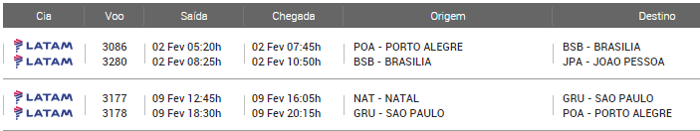
- Transfer IN Airport JPA / Hotel;
- City Tour em João Pessoa (3h30min de duração);
- 3 noites em João Pessoa com café da manhã;
- Transfer João Pessoa / Natal;
- City Tour com Litoral Sul + Barreira do Inferno + Maior Cajueiro do Mundo + Praia de Camurupim (8h de duração);
- 4 noites em Natal com café da manhã;
- Transfer OUT Hotel Natal / Aeroporto.

VALOR POR PESSOA EM APTO SINGLE: R$4.844,00 + R$56,00 TAXAS
VALOR POR PESSOA EM APTO DUPLO: R$3.164,00 + R$56,00 TAXAS
VALOR POR PESSOA EM APTO TRIPLO: R$3.584,00 + R$56,00 TAXAS

Formas de Pagamento

- À vista 5% desconto
- Cartão de crédito- sem entrada em até 10x (cartão de crédito)
- Boleto: em até 5X sem juros

POR SE TRATAR DE UMA COTAÇÃO, NADA ESTA RESERVADO. VALORES E LUGARES SUJEITOS A CONFIRMAÇÃO E DISPONIBILIDADE NO MOMENTO DA SOLICITAÇÃO DA RESERVA

IMPORTANTE: Antes de autorizar emissão, verifique sempre multas e taxas para reembolso e/ou alterações que as cias aéreas cobram após emissão de bilhetes e confira todos os dados da reserva, principalmente nome e sobrenome. Após a emissão qualquer alteração gera cobrança.
Verifique sempre a validade do passaporte e necessidade de visto e vacina para o destino escolhido!

